# Alarmanlage mit Arduino UNO Vorbereitung

1. Das Öffnen der IDE

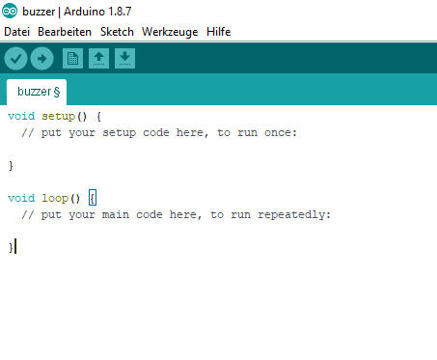

Erklärung:

 Überprüfen - Kompiliert den Code)

Hochladen – Um das fertige Programm dem Arduino zu übergeben.

Zum Starten muss das richtige Board ausgewählt werden:

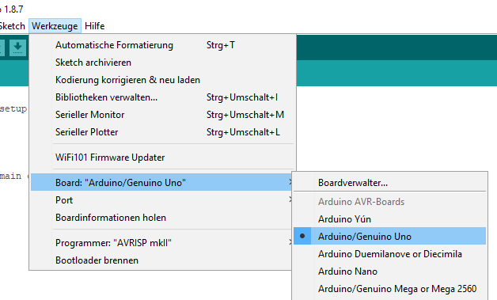

Falls ein Problem beim Hochladen auftritt, sollte der Port überprüft werden:

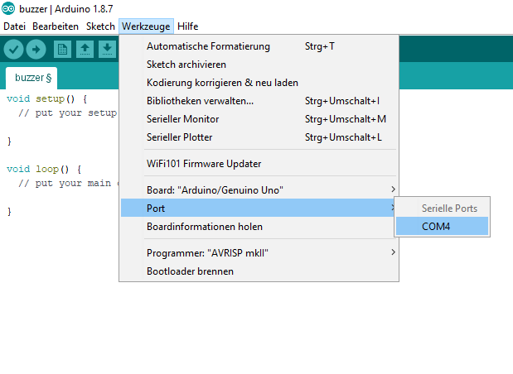

# Buzzer

Benötigt:  
3 Jumper Kabel  
1 Buzzer  
1 Widerstand

Um Geräusche für die Alarmanlage zu erzeugen, braucht es einen Buzzer.  
Dieser sollte wie folgt angeschlossen werden:

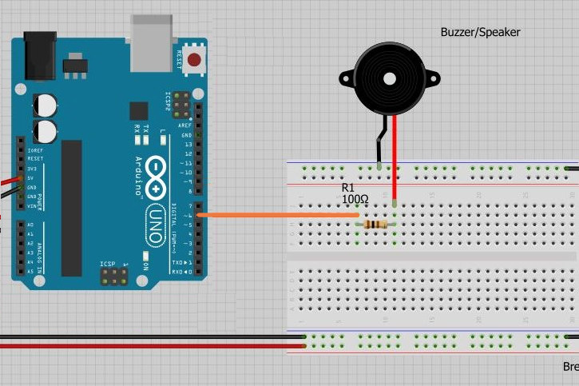  
Hier kann man sich die Ohm-Zahl berechnen lassen, von der die Lautstärke des Buzzers abhängt.

Wenn alles fertig angeschlossen ist, muss in der DIE der Code Buzzer.ino hochgeladen werden.  
Der Buzzer sollte nun Geräusche von sich geben.

# Das Keypad

Zum Anschließen des Keypads werden 8 Jumper-Kabel benötigt, für jeden Pin ein Kabel.

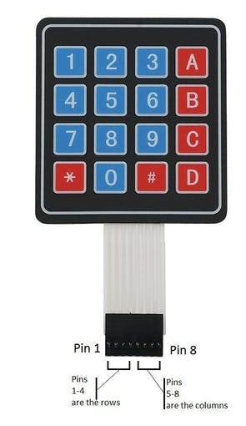

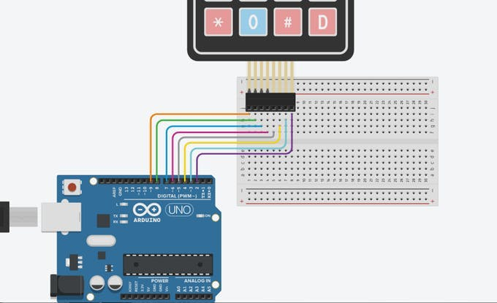

Pin 1 des Keypads muss mit Pin 9 auf dem Arduino verbunden sein, Pin 2 mit 8 usw (von links nach rechts)

## Code

Unter Werkzeuge > Bibliotheken verwalten Keypad by Mark Stanley hinzufügen

Sketch.ino einfügen LINK EINFÜGEN

Oder http://forum.arduino.cc/index.php?topic=255902.0

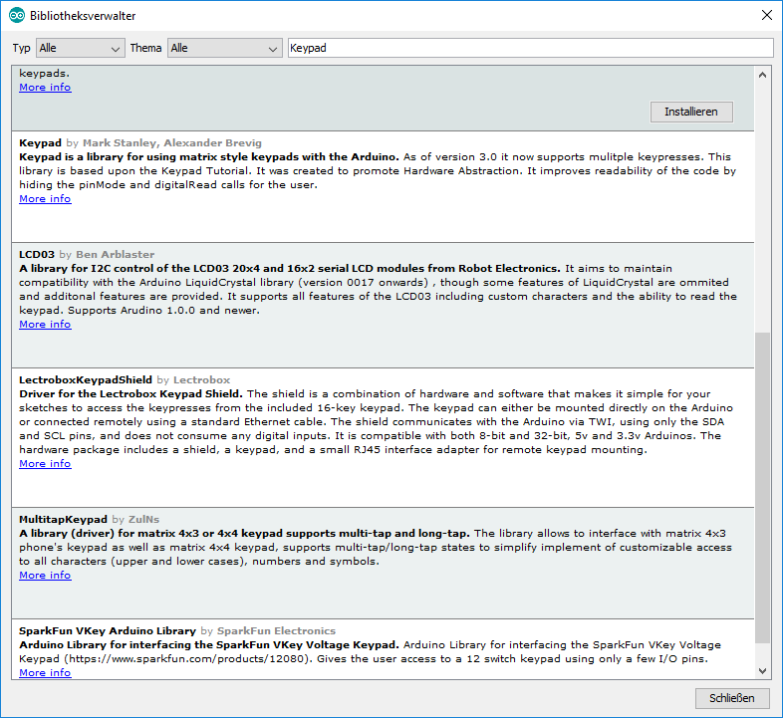

Ja….. Irgendwie funktioniert das Keypad nicht. Zeigt nur eins

# Die Fernbedienung

Benötigt:   
3 Jumper-Kabel  
1 InfrarotSensor  
1 Fernbedienung  
Anschluss:  
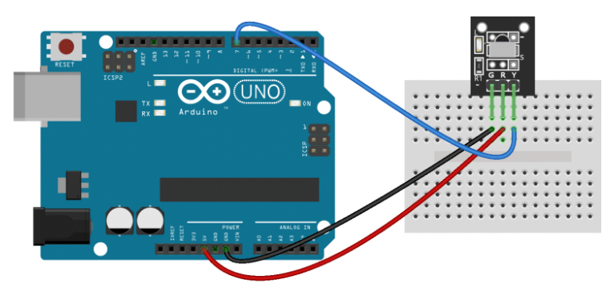

Bei dieser Konstellation bitte auf das Breadboard verzichten, und direkt Kabel an die Kontakte hängen.

Der Code ist im Ordner „Fernbedienung“ zu finden. Die fehlende Bibliothek „IRremote“ wie beim Keypad erklärt einbinden.

<http://www.circuitbasics.com/arduino-ir-remote-receiver-tutorial/>

# RFID-Reader

Benötigt:   
7 Jumper Kabel  
1 RFID-Leser  
1 RFID-Karte  
1 RFID-Token

### Anschluss:

PIN(Reader) PIN (Arduino)

RST/Reset 9

SDA(SS) 10

MOSI 11

MISO 12

SCK 13

